Výrobce stínicí techniky Climax koupil ve Vsetíně další výrobní halu

Vsetín 17. září 2019 – CLIMAX, největší výrobce stínicí techniky v České republice, koupil ve Vsetíně-Jasenicích, v areálu bývalé Zbrojovky, halu od společnosti Santech Allianz, s. r. o. Majitelé obou firem se na tom dohodli v úterý 10. září 2019 a podepsali kupní smlouvu. Za budovu o 10 000 m² podlahové plochy zaplatil CLIMAX 50 mil. Kč a zhruba dalších 120 mil. Kč hodlá investovat do oprav a nákupu nových technologií. Provoz v pořadí už páté haly má být zahájen v létě 2020.

„Jsme jedna z posledních firem v oboru stínicí techniky naší velikosti, která nemá vlastní lakovnu. Proto své místo zde najde vlastní automatická prášková lakovna. V hale budeme vyrábět i krycí plechy pro venkovní žaluzie, což je komponent, který si nevyrábíme sami. Naší strategií je snižování závislosti na externích dodavatelích,“ prozradil plány společnosti CLIMAX její většinový majitel Miroslav Jakubec a dodal: „Při rozšiřování našich výrob se snažíme co nejvíce využívat stávající a třeba i nevyužité budovy, které následně rekonstruujeme, a revitalizujeme jejich okolí. Z pohledu ekologie i architektury je to lepší cesta než stavět na zelené louce.“

Společnost CLIMAX je největším výrobcem stínicí techniky v České republice. Zaměstnává 500 zaměstnanců a patří k významným zaměstnavatelům ve Zlínském kraji. Na trhu působí již od roku 1993 a po celou dobu své existence klade důraz na kvalitu a špičkové zpracování svých výrobků. Výroba a sídlo společnosti se nachází ve Vsetíně. Více než šedesát procent všech výrobků směřuje na export do zemí západní Evropy. CLIMAX vyrábí venkovní žaluzie a rolety, markýzy, svislé fasádní clony, vnitřní látkové stínění, pergoly, sítě proti hmyzu a vnitřní žaluzie.

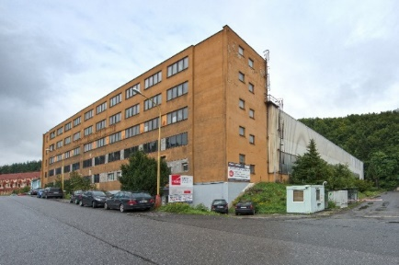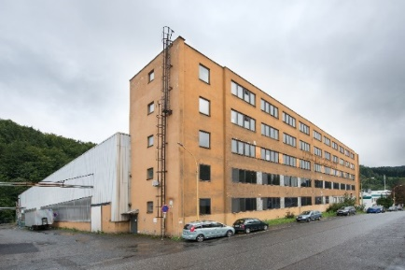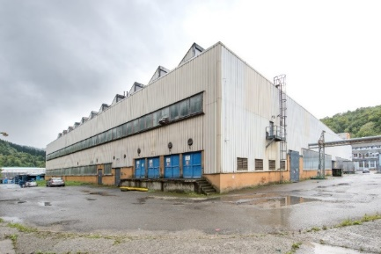

Více informací a inspirace najdete na www.climax.cz.

Jana Čadová, CLIMAX Michaela Čermáková, doblogoo
+420 571 405 614 +420 604 878 981
j.cadova@climax.cz michaelac@doblogoo.cz

